**USER MANUAL (ADMIN)**

***WEB* PENJUALAN SEPEDA MOTOR**

Dipersiapkan oleh:

Muhammad Irfan S. (1301154188)

Rizki Hidayatullah (1301154118)

Ibrahim Bimo W. (1301154356)



**Prodi Teknik Informatika – Universitas Telkom**

**2018**

# Pendahuluan

Dokumen ini adalah *user manual* yang berisi penjelasan secara ringkas tentang petunjuk penggunaan aplikasi web penjualan sepeda motor bagi pengguna di beberapa level, yakni admin, pegawai, dan customer.

Di dalam dokumen ini dibahas tentang fitur-fitur modul aplikasi web penjualan sepeda motor dan langkah-langkah dalam menggunakan setiap fitur aplikasi tersebut yang berfokus pada menu-menu untuk admin.

# Memulai Aplikasi Web Peenjualan Sepeda Motor

## Login Awal Website

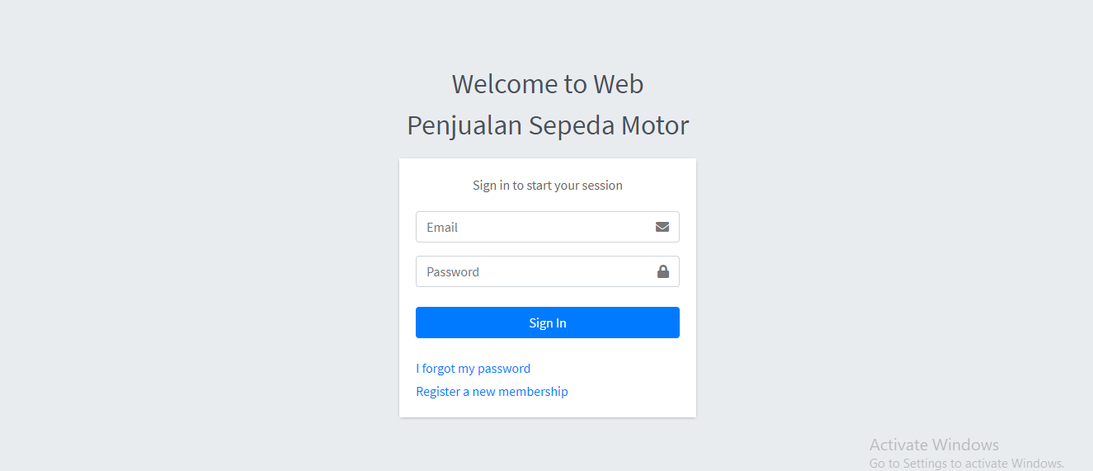

Gambar 1 Tampilan Login Website

1. Setelah web dapat diakses, masukan username dan password pada bagian yang telah disediakan, lalu klik tombol “Login” serperti terlihat pada gambar 2 dibawah ini :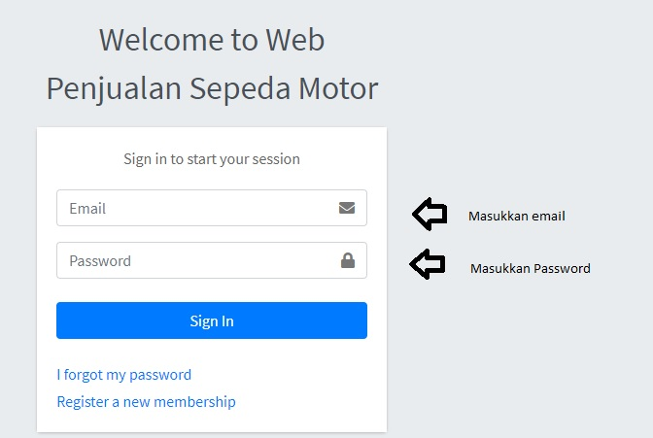

Gambar 2 Halaman Login Website

## Halaman Utama Admin

Halaman utama ini akan tampil sesaat setelah admin melakukan login, Halaman utama ini memuat menu yang terletak di kiri halaman seperti pada gambar 3 berikut ini :

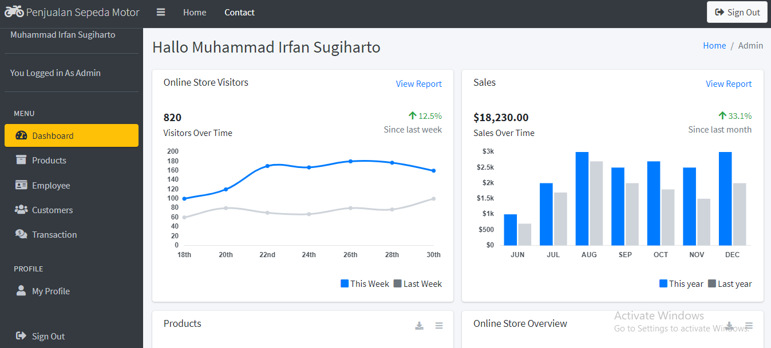

Figure 1

Gambar 3 Halaman Utama Aplikasi Website

# Penjelasan Menu

## Home

Menu ini berfungsi untuk menampilkan informasi yang ada di dashboard. Selain itu, menu home berfungsi untuk mengembalikan tampilan kembali ke dashboard apabila sedang berada di menu yang lain.



**Gambar 4 Halaman menu utama (Home)**

## Dashboard

Menu ini berfungsi kurang lebih sama seperti menu home, yakni untuk menampilkan halaman dashboard.



**Gambar 5 Halaman Dashboard**

## Products

Menu ini berfungsi untuk menampilkan produk – produk sepeda motor yang dijual. Selain menampilkan, menu ini dapat digunakan untuk menambah produk, menghapus, maupun merubah informasi tentang produk.

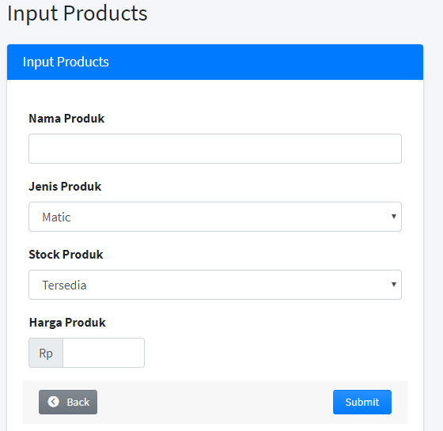Untuk menambah produk cukup klik tombol . Setelah itu tampilan halaman akan menjadi seperti gambar dibawah ini.

**Gambar 6 Halaman Input Products**

 Untuk menambahkan produk tinggal isi nama, pilih jenis sepeda motor, pilih ketersediaannya apakah tersedia atau tidak dan tulis harga dari produk yang ingin ditambahkan. Apabila sudah klik , apabila ingin kembali, klik untuk kembali.



Untuk mengedit informasi produk, klik pada halaman produk, lalu isikan nama, jenis, ketersediaan produk, dan harga produk tersebut. Apablia sudah klik

 , apabila ingin kembali ke halaman produk, klik .

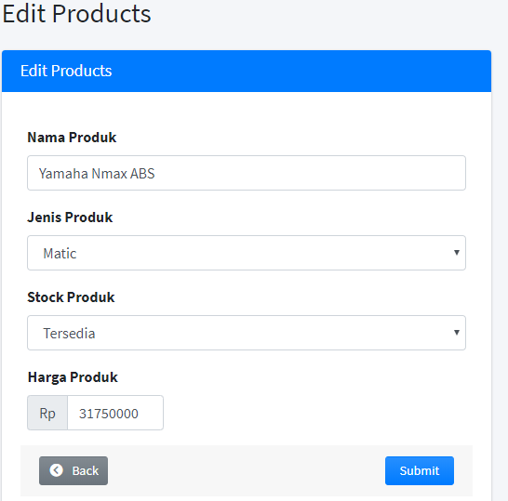

**Gambar 7 halaman Edit Products**

 Untuk menghapus produk, klik , maka data produk akan langsung terhapus dari web dan database.

## Employee

Menu ini berfungsi untuk melihat data pegawai, menambahkan pegawai dan juga menghapus data pegawai apabila diperlukan.

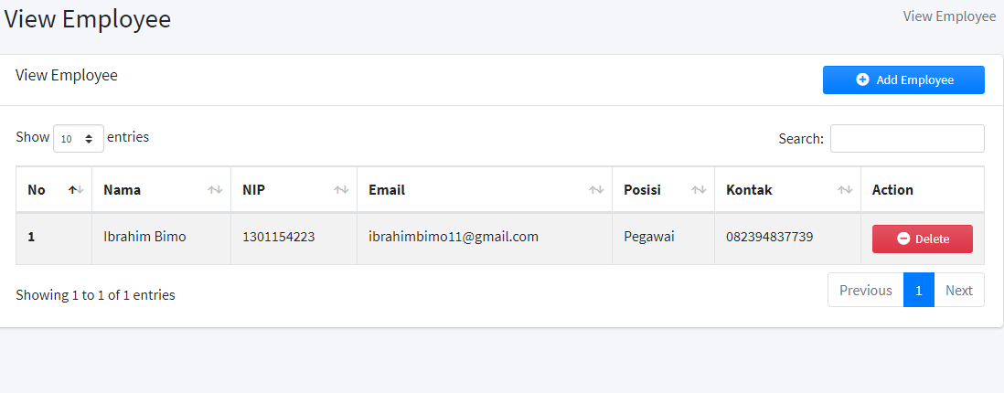

**Gambar 8 halaman Employee**



Untuk menambahkan pegawai, klik , lalu isikan data diri pegawai seperti gambar dibawah ini. Apablia sudah klik , apabila ingin kembali ke halaman Employee, klik .

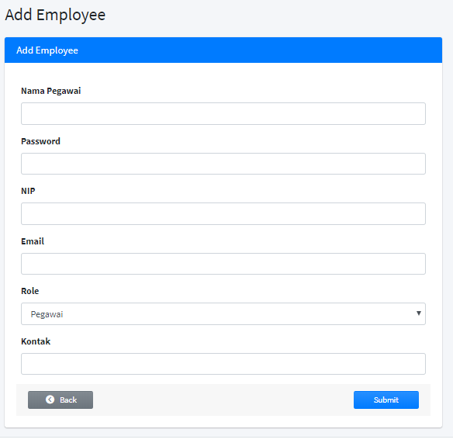

**Gambar 9 halaman Add Employee**

 Untuk menghapus data pegawai, klik , maka data pegawai akan langsung terhapus dari web dan database.

## Customers

Menu ini berfungsi untuk menampilkan data pelanggan.

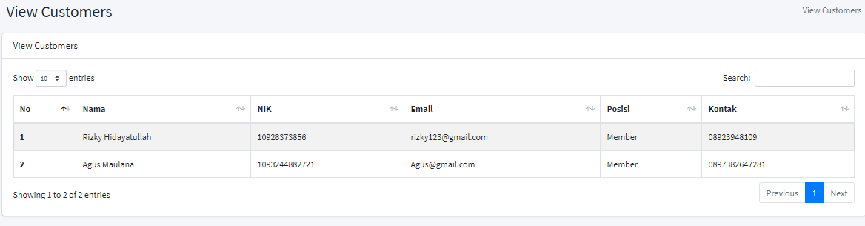

**Gambar 10 halaman Customers**

## Transaction

Menu ini berfungsi untuk menampilkan data-data transaksi yang dilakukan oleh pelanggan. Selain itu, menu Transaction juga memudahkan admin untuk mengedit data transaksi apabila pelanggan sudah membayar dan menghapus transaksi apabila transaksi sudah selesai.

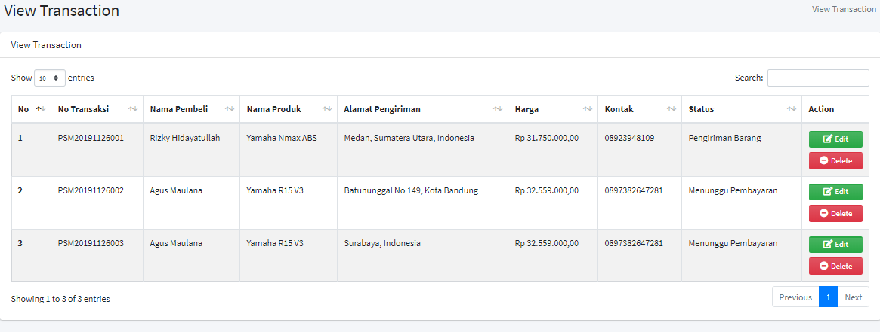

**Gambar 11 tampilan menu Transaction**

Untuk mengubah status transaksi, klik , lalu pilih status yang akan dirubah. Klik apabila sudah seelesai mengubah ststus transaksi dan klik

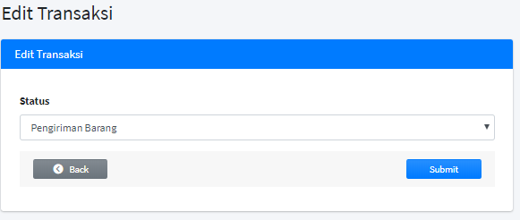 Untuk kembali ke menu Transaction.

**Gambar 12 tampilan halaman Edit Transaksi**

## My Profile

Menu ini berfungsi untuk menampilkan data diri user (admin). Selain untuk meenampilkan data diri, di menu ini juga dapat mengubah data diri dan juga mengganti password.

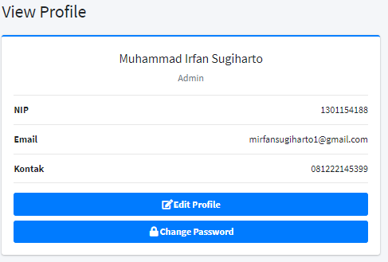

**Gambar 13 tampilan halaman My Profile**

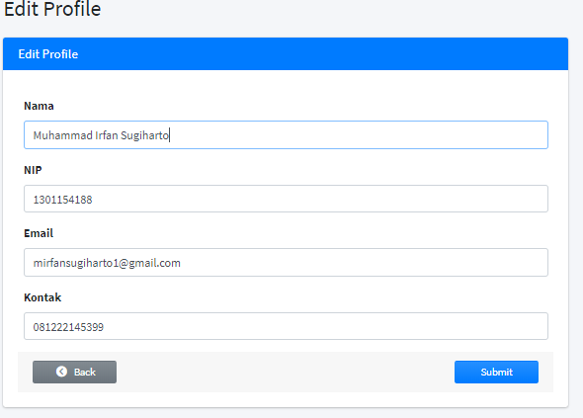Untuk mengubah data diri, klik . Setelah itu, ubah data diri yang ingin diubah. Apabila sudah selesai klik untuk menyimpan perubahan dan klik untuk kembali ke menu My Profile.

**Gambar 14 tampilan halaman Edit Profile**



 Untuk mengganti password, klik lalu masukkan password lama dan juga password baru. Apabila sudah selesai klik

Dan untuk kembali ke menu My Profile, klik .

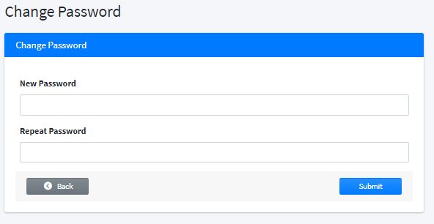

**Gambar 15 tampilan halaman Change Password**

## Sign Out

Menu ini berfungsi untuk mengakhiri sesi didalam web penjualan sepeda motor ini dan kembali ke halaman login. Untuk menggunakan menu ini, hanya tinggal klik yang terdapat di pojok kiri bawah halaman dan pojok kanan atas halaman.

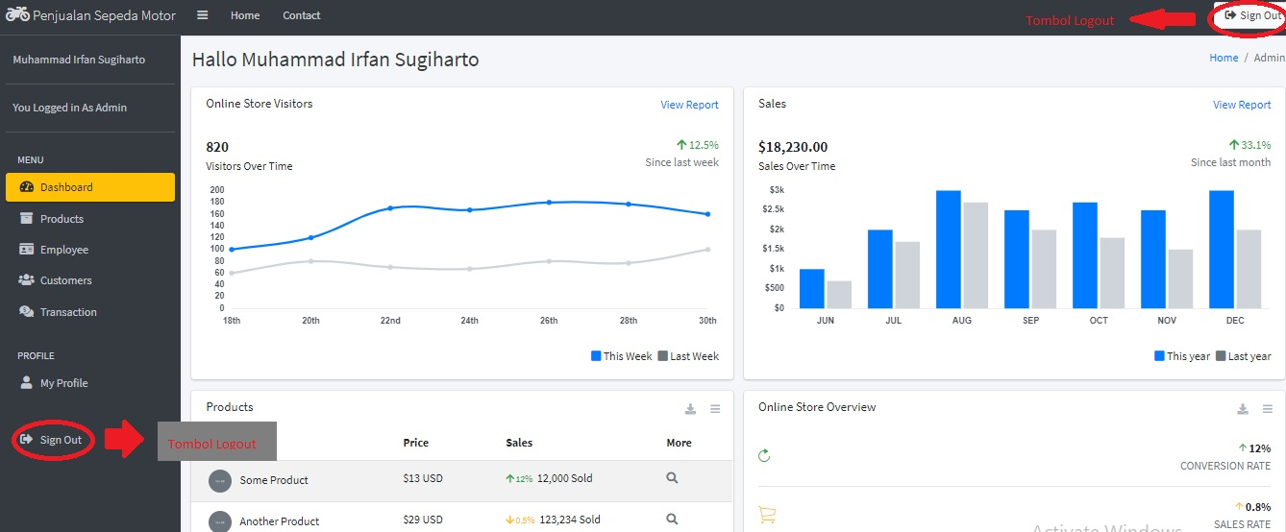

\

**Gambar 16 letak tombol Sign Out**